Bài 1 nhận tin nhắn:

Xml

<LinearLayout xmlns:android="http://schemas.android.com/apk/res/android"  
 xmlns:tools="http://schemas.android.com/tools"  
 android:layout_width="match_parent"  
 android:layout_height="match_parent"  
 android:orientation="vertical"  
 android:padding="@dimen/margin_base"  
 tools:context=".MainActivity">  
  
 <TextView  
 android:id="@+id/tv_content"  
 android:layout_width="match_parent"  
 android:layout_height="wrap_content"  
 android:textSize="@dimen/text_medium"  
 android:text="Chờ tin nhắn..."  
 android:padding="@dimen/margin_basex2" />  
  
</LinearLayout>

Mainactivity

@Override  
protected void onCreate(Bundle savedInstanceState) {  
 super.onCreate(savedInstanceState);  
 setContentView(R.layout.*activity_main*);  
  
 tvContent = findViewById(R.id.*tv_content*);  
 initBroadcastReceiver();  
  
 // YÊU CẦU QUYỀN RECEIVE_SMS (cho Android 6.0+)  
 if (ContextCompat.*checkSelfPermission*(this, android.Manifest.permission.*RECEIVE_SMS*)  
 != PackageManager.*PERMISSION_GRANTED*) {  
 ActivityCompat.*requestPermissions*(this,  
 new String[]{android.Manifest.permission.*RECEIVE_SMS*}, 100);  
 } else {  
 // Nếu đã có quyền, hiển thị thông báo  
 Toast.*makeText*(this, "Bài 1: Nhận tin nhắn\nBài 2: Theo dõi sạc pin", Toast.*LENGTH_LONG*).show();  
 }  
}  
  
// Xử lý kết quả yêu cầu quyền  
@Override  
public void onRequestPermissionsResult(int requestCode, String[] permissions, int[] grantResults) {  
 super.onRequestPermissionsResult(requestCode, permissions, grantResults);  
 if (requestCode == 100) {  
 if (grantResults.length > 0 && grantResults[0] == PackageManager.*PERMISSION_GRANTED*) {  
 Toast.*makeText*(this, "Đã cấp quyền nhận tin nhắn", Toast.*LENGTH_SHORT*).show();  
 } else {  
 Toast.*makeText*(this, "Cần cấp quyền để nhận tin nhắn", Toast.*LENGTH_SHORT*).show();  
 }  
 }  
}  
  
// Khai báo biến (theo PDF)  
private void initBroadcastReceiver() {  
 broadcastReceiver = new BroadcastReceiver() {  
 @Override  
 public void onReceive(Context context, Intent intent) {  
 processReceive(context, intent);  
 }  
 };  
  
 filter = new IntentFilter("android.provider.Telephony.SMS_RECEIVED");  
 // THÊM DÒNG NÀY: Đặt độ ưu tiên cao để nhận tin nhắn  
 filter.setPriority(IntentFilter.*SYSTEM_HIGH_PRIORITY*);  
}  
  
// Xây dựng hàm xử lý khi tin nhắn đến (theo đúng PDF) - ĐÃ SỬA LỖI  
public void processReceive(Context context, Intent intent) {  
 // Hiển thị Toast thông báo  
 Toast.*makeText*(context, getString(R.string.*you_have_a_new_message*),  
 Toast.*LENGTH_LONG*).show();  
  
 // SỬA LỖI: Sử dụng biến tvContent đã khai báo, không tìm lại bằng findViewById  
 // TextView tvContent = (TextView) findViewById(R.id.tv_content);  
  
 // Use "pdus" as key to get message  
 final String SMS_EXTRA = "pdus";  
 Bundle bundle = intent.getExtras();  
  
 // KIỂM TRA NULL để tránh crash  
 if (bundle == null) {  
 return;  
 }  
  
 // Get array of messages which were received at the same time  
 Object[] messages = (Object[]) bundle.get(SMS_EXTRA);  
  
 // KIỂM TRA NULL để tránh crash  
 if (messages == null) {  
 return;  
 }  
  
 StringBuilder sms = new StringBuilder(); // Sử dụng StringBuilder để tối ưu  
  
 for (int i = 0; i < messages.length; i++) {  
 SmsMessage smsMsg;  
  
 // Xử lý theo version Android (theo PDF) - ĐÃ SỬA  
 if (Build.VERSION.*SDK_INT* >= Build.VERSION_CODES.*M*) { // Sử dụng Build.VERSION_CODES.M thay vì 23  
 String format = bundle.getString("format"); // Lấy format từ bundle  
 smsMsg = SmsMessage.*createFromPdu*((byte[]) messages[i], format);  
 } else {  
 smsMsg = SmsMessage.*createFromPdu*((byte[]) messages[i]);  
 }  
  
 // KIỂM TRA NULL để tránh crash  
 if (smsMsg != null) {  
 // Get message body  
 String msgBody = smsMsg.getMessageBody();  
  
 // Get source address of message  
 String address = smsMsg.getDisplayOriginatingAddress();  
 sms.append("SĐT: ").append(address)  
 .append("\nNội dung: ").append(msgBody).append("\n\n");  
 }  
 }  
  
 // Show messages in textView  
 tvContent.setText(sms.toString());  
}  
  
// Tự động đăng ký và hủy đăng ký BroadcastReceiver khi Resume, Stop Activity  
@Override  
protected void onResume() {  
 super.onResume();  
 // Đăng ký BroadcastReceiver  
 try {  
 registerReceiver(broadcastReceiver, filter);  
 } catch (Exception e) {  
 e.printStackTrace();  
 }  
}  
  
@Override  
protected void onPause() {  
 super.onPause();  
 // Hủy đăng ký BroadcastReceiver  
 try {  
 unregisterReceiver(broadcastReceiver);  
 } catch (Exception e) {  
 e.printStackTrace();  
 }  
}  
  
@Override  
protected void onDestroy() {  
 super.onDestroy();  
 // Hủy đăng ký để tránh memory leak  
 if (broadcastReceiver != null) {  
 try {  
 unregisterReceiver(broadcastReceiver);  
 } catch (Exception e) {  
 e.printStackTrace();  
 }  
 }

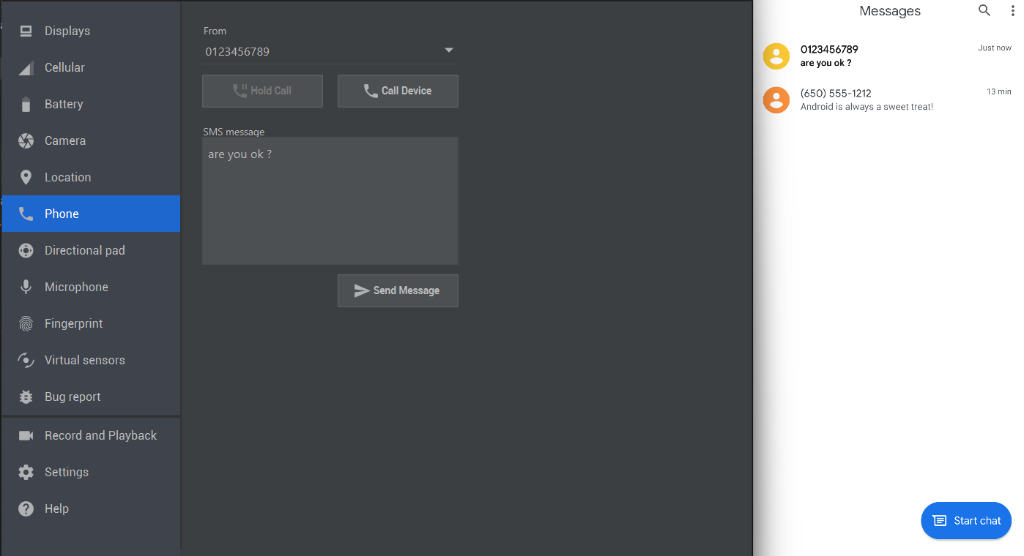

Bài 2:

Bai2PowerActivity

package com.example.lab4;

import android.os.Bundle;

import androidx.appcompat.app.AppCompatActivity;

public class Bai2PowerActivity extends AppCompatActivity {

@Override

protected void onCreate(Bundle savedInstanceState) {

super.onCreate(savedInstanceState);

setContentView(R.layout.activity_bai2);

// Không cần sendBroadcast, hệ thống sẽ tự gửi khi cắm/rút sạc

}

}

PowerStateChangeReceiver:

package com.example.lab4;

import android.content.BroadcastReceiver;

import android.content.Context;

import android.content.Intent;

import android.widget.Toast;

public class PowerStateChangeReceiver extends BroadcastReceiver {

@Override

public void onReceive(Context context, Intent intent) {

if (Intent.ACTION_POWER_CONNECTED.equals(intent.getAction())) {

Toast.makeText(context, " POWER CONNECTED ", Toast.LENGTH_SHORT).show();

} else if (Intent.ACTION_POWER_DISCONNECTED.equals(intent.getAction())) {

Toast.makeText(context, " POWER DISCOCONNECTED ", Toast.LENGTH_SHORT).show();

}

}

}

File xml

<?xml version="1.0" encoding="utf-8"?>

<LinearLayout xmlns:android="http://schemas.android.com/apk/res/android"

android:layout_width="match_parent"

android:layout_height="match_parent"

android:gravity="center"

android:orientation="vertical"

android:padding="16dp">

<TextView

android:id="@+id/tvInfo"

android:layout_width="wrap_content"

android:layout_height="wrap_content"

android:text="Đã nhận sạc"

android:textSize="18sp"

android:textStyle="bold"

android:gravity="center" />

</LinearLayout>

